Буровой шлам как источник сырья для производства
строительной керамики пластического формования

В.В Дубинецкий
Оренбургский государственный университет, Оренбург

Аннотация: Рассмотрена возможность утилизации техногенного продукта получаемого, в процессе бурения нефтяных скважин, на объектах ПАО «Оренбургнефть» в производстве изделий строительной керамики. Исследованы дообжиговые свойства исходного сырья - бурового шлама и глины Бузулукского месторождения, дообжиговые и обжиговые свойства изделий на основе трехкомпонентной шихты. Исследование направлено на утилизацию, обезвреживание и вторичного использования бурового шлама, что в значительной степени улучшит экологическую обстановку и позволит создать резерв дешевого сырья для производства керамических строительных материалов.
Ключевые слова: буровой шлам, стремительная керамика, утилизация и переработка, промышленные отходы, обожженный и просушенный шлам, стеклобой.

Производственная деятельность предприятий нефтяной промышленности, в том числе территориально расположенных в Оренбургской области, начиная с этапа разведки и добычи нефти и заканчивая использованием нефтепродуктов, в значительной степени способствует техногенному воздействию на окружающую среду.
В процессе строительства скважин образуется многотоннажный отход – буровой шлам, подлежащий утилизации [1]. Угрожающий рост накапливаемых ежегодно опасных нефтешламов при отсутствии необходимых масштабов их утилизации и переработки приводит к изъятию на длительный срок земельных ресурсов [2].
В настоящий момент на объектах ПАО «Оренбургнефть» хранится более 3 млн. тонн отходов получаемых как побочный продукт при бурении. Для их хранения и утилизации создаются амбары и полигоны для сбора буровых и тампонажных растворов, буровых сточных вод и шламов, пластовых вод, продуктов испытания скважин, материалов для приготовления и химической обработки буровых и тампонажных растворов, ГСМ, хозяйственно-бытовых сточных вод и твердых бытовых отходов, ливневых сточных вод. На хранение, утилизацию и переработку скопившихся буровых шламов, которые имеют II класс опасности, требуются ежегодные капиталовложения.
Однако до настоящего времени не разработан универсальный способ утилизации и обезвреживания полученного техногенного продукта нефтедобычи, хотя по своему химическому и минералогическому составу данный материал после обезвреживания может быть пригоден для получения строительных материалов [3].
Исходя из химического анализа полигонных шламов ПАО "Оренбургнефть", содержание нефтепродуктов в шламе колеблется в пределах от 800 до 9870 мг/кг. В образцах асфальто-смолистых парафиновых отложений, отобранных из амбаров нефтепромыслов Южного Урала, содержание парафино-церезиновых компонентов с температурами плавления 66-84 °С составляет 40-70% масс.; содержание органической части - 72-90% масс. [4]. В экспериментальной части использован буровой шлам с минимальным процентным содержанием нефтепродукта.
Нефтяная часть отходов распределяется в шламовом амбаре следующим образом: 7-10% нефтеуглеводородов сорбируется на шламе, 5-10% находится в эмульгированном и растворенном состоянии, остальные углеводороды находятся на поверхности амбара в виде пленки.
Неорганическую часть составляют в основном оксиды кремния и железа (песок, продукты коррозии), небольшие количества (менее 1%) соединений алюминия, натрия, цинка и других металлов. По содержанию оксидов, определяющих главные свойства шламов, в процентном соотношении их можно отнести к кремнистым SiO₂ ≥ 23.
Исследование сырья c целью определения свойств выполнены по стандартным методикам на лабораторных образцах в соответствии с требованиями ГОСТ 21216.0-81 – ГОСТ 21216.6-81, ГОСТ 21216.8-81 – ГОСТ 21216.11-81.
Химический и минералогический составы минеральной составляющей исследуемого бурового шлама приведены в таблицах 1, 2.

Таблица №1
Химический состав проб минеральной составляющей бурового шлама
Наименование | Химический состав, сухого вещества, %
Наименование | SiO₂ | Fe₂O₃ | CaO | MgO | SO₃ | R₂O | Al₂O₃ | п.п.п | ∑
Буровой шлам месторождений ПАО «Оренбургнефть» | 23,84 | 10,8 | 21,28 | 2,28 | 1,81 | 10,83 | 3,72 | 29,24 | 100,0

Таблица №2
Минералогический состав минеральной части бурового шлама

Наименование | Минеральный состав, содержание, % масс.
Наименование | Кварц | Кальцит | Доломит | Полевой шпат | Гидрослюда
Буровой шлам месторождений ПАО «Оренбургнефть» | 24,3 | 17,39 | 6,86 | 25,32 | 18,56

Химический, минералогический, гранулометрический составы глины Бузулукского месторождения приведены в таблицах 3 – 5, дообжиговые свойства – в таблицах 6, 7.
Таблица №3
Развернутый химический состав глины Бузулукского месторождения
Наимено-вание | Химический состав, сухого вещества, %
Наимено-вание | SiO₂ | TiO₂ | Al₂O₃ | Fe₂O₃ | MnО | CaO | MgO | Na₂O | K₂O | P₂O₅ | SO_{3 общ} | п.п.п. | ∑
Глина Бузулукско-го месторож-дений | 41,71 | 0,23 | 3,92 | 2,10 | 0,01 | 25,6 | 0,37 | 0,18 | 0,94 | 0,12 | следы | 23,05 | 100,02

Таблица №4
Минералогический состав глины Бузулукского месторождения
Наименование  месторождения | Минеральный состав, содержание, % масс.
Наименование  месторождения | Монтмо-риллонит | Гидро-слюда | Коали-нит | Кварц | Кальцит | Цеолит
Глина Бузулукского месторождений | 16 | 12 | 1 | 8 | 44 | 20

Таблица №5
Гранулометрический состав
Наименование | Содержание фракций в % размер фракций в мм
Наименование | 1,0-0,063 | 0,063-0,01 | 0,01-0,005 | 0,005-0,001 | <0,001
Глина Бузулукского месторождений | 14 | 10 | 1 | 6 | 42

Таблица №6
Чувствительность к сушке
Наименование  сырья | Формовочная влажность, % абс. | Коэффициент чувствительности  к сушке по Чижскому, сек | Классификация по чувствительнос-ти к сушке
Глина Бузулукского месторождений | 24,95 | 111 | Среднечувстви-тельное

Таблица №7
Пластичность сырья
Наименование  сырья | Пределы пластичности, % абс.вл. |  | Число пластич-ности | Классификация сырья по пластичности
Наименование  сырья | Нижняя граница  текучести | Граница раскатывания | Число пластич-ности | Классификация сырья по пластичности
Глина Бузулукского месторождений | 50,60 | 37,90 | 22,80 | Высокопластич-ная

В соответствии с методикой эксперимента разработка составов трехкомпанентной системы проводилась в зависимости от состава сырьевой шихты «глина – буровой шлам - стеклобой» и режима обжига [5].
Для применения бурового шлама в качестве источника вторичной сырьевой базы в керамике важным является показатель спекаемости, который во многом зависит как от вещественного состава исходного сырья, так и от степени его измельчения.
В связи с тем, что предварительно проведенные эксперименты свидетельствуют о низкой спекаемости бурового шлама, взятого в насыпном виде с полигона, то для получения удовлетворительных механических результатов необходимо повысить температуру обжига как для тугоплавкого сырья - в пределах от 1050 до 1350 ^{о}С [6]. Однако данное технологическое решение неизбежно приведет к увеличению энергозатрат.
Для решения данной проблемы с целью повышения плотности и прочности синтезированного искусственного композиционного камня была выбрана методика дополнительного введения в шихту тарного стеклобоя в качестве дополнительного плавня в количестве от 10 до 15 масс. %[7,8]. Как наиболее перспективное для этих целей подходит тарное стекло по ГОСТ 54170–2010. Стеклобой предварительно измельчался до крупности частиц 0,3мм. Химический состав стеклобоя представлен в таблице 8.
Таблица №8
Химический состав стеклобоя
Наименование | Химический состав вещества, %
Наименование | SiO₂ | Al₂O₃ | Fe₂O₃ | CaO | MgO | Na₂O | K₂O | п.п.п | ∑
Тарный  стеклобой | 67,40 | 5,81 | 1,76 | 7,21 | 3,38 | 12,73 | 2,0 | - | 100,02

Для проведения оптимизации шихты были приготовлены смеси в виде формовочных масс, в которых количество техногенного сырья составляло от 0 до 30 %. Сырьевые материалы, смеси, образцы подготавливались по стандартной методике, принятой в керамическом производстве [9].
Образцы формовались в виде цилиндров диаметром 50 мм. Сушка проводилась при температуре 100 ^{о}С в течение 5 часов до постоянной влажности. Обжиг осуществлялся в интервале от 650 до 1100 ^{о}С при скорости нагрева 5 ^{о}С/мин и выдержке при максимальной температуре в течение 60 мин. Полученные результаты сырца отображены в таблице 9.
Все отформованные образцы после обжига имели бездефектный вид. Динамика изменения физико-механических свойств образцов приведена на рис. 1 - 3.
Таблица №9
Дообжиговые свойства керамических образцов
№обр. | Состав шихты | Влаж-ность шихты,  % | Сухой образец |  |  |  | Влаж-ность образцов,  %
№обр. | Состав шихты | Влаж-ность шихты,  % | h_{сух},мм | d_{сух},мм | m_{сух},г | ρ_{ср}. сух, кг/м³ | Влаж-ность образцов,  %
1-1 | Шлам  30 %  Глина  55 %  Стеклобой  15 % | 25,02 | 47,0 | 51,1 | 205,670 | 1979,0 | 10,23
1-2 | Шлам  30 %  Глина  55 %  Стеклобой  15 % | 25,02 | 46,4 | 50,7 | 200,165 | 1964,6 | 10,56
1-3 | Шлам  30 %  Глина  55 %  Стеклобой  15 % | 25,02 | 45,6 | 50,0 | 190,210 | 1968,6 | 10,56
Среднее  значение | Шлам  30 %  Глина  55 %  Стеклобой  15 % | 25,02 |  |  |  | 1970,7 | 10,45
2-1 | Шлам  20 % Глина  68 %  Стеклобой  12 % | 25,08 | 46,5 | 49,6 | 176,530 | 1965,9 | 11,25
2-2 | Шлам  20 % Глина  68 %  Стеклобой  12 % | 25,08 | 47,1 | 50,0 | 180,185 | 1957,1 | 11,45
2-3 | Шлам  20 % Глина  68 %  Стеклобой  12 % | 25,08 | 47,6 | 48,4 | 182,765 | 1943,4 | 11,14
Среднее  значение | Шлам  20 % Глина  68 %  Стеклобой  12 % | 25,08 |  |  |  | 1955,5 | 11,28
3-1 | Шлам  10 % Глина  80 %  Стеклобой  10 % | 25,35 | 47,5 | 49,8 | 179,780 | 1956,5 | 10,50
3-2 | Шлам  10 % Глина  80 %  Стеклобой  10 % | 25,35 | 47,5 | 50,0 | 184,005 | 1967,6 | 10,46
3-3 | Шлам  10 % Глина  80 %  Стеклобой  10 % | 25,35 | 46,5 | 49,2 | 176,657 | 1989,3 | 10,14
Среднее  значение | Шлам  10 % Глина  80 %  Стеклобой  10 % | 25,35 |  |  |  | 1971,1 | 10,36

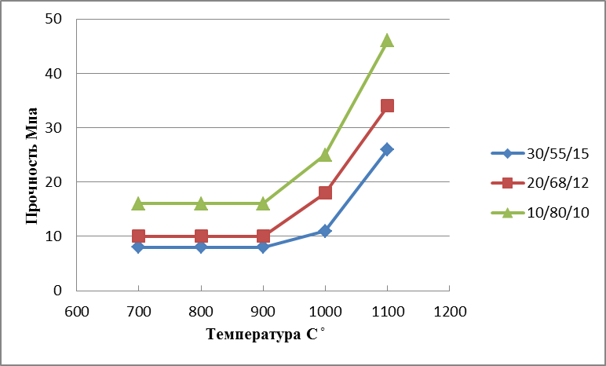
Рис. 1. - Изменение предела прочности при сжатии изделий в зависимости от состава шихты (глина/шлам/стеклобой) и температуры обжига
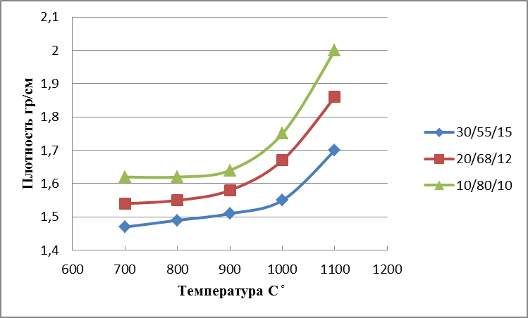
Рис. 2. - Изменение плотности в зависимости от состава шихты (глина/шлам/стеклобой) и температуры обжига
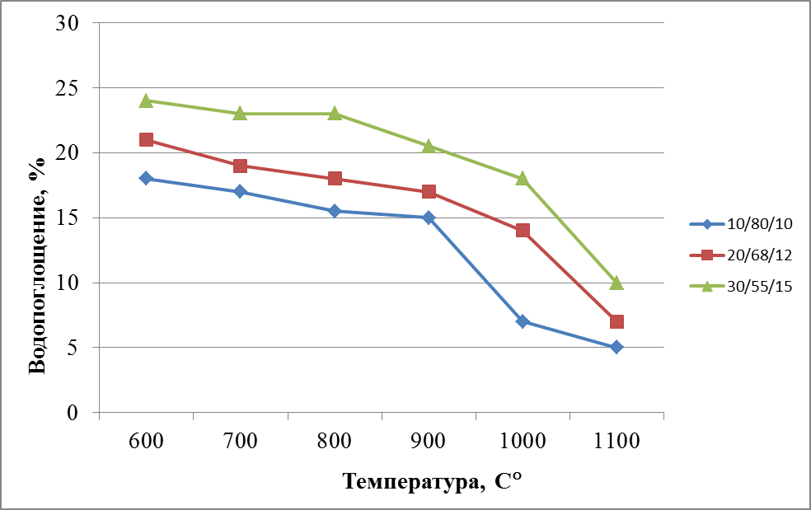

Рис. 3. - Изменение водопоглощения в зависимости от состава шихты (глина/шлам/стеклобой) и температуры обжига

Полученные экспериментальные данные указывают на то, что прочностные характеристики, плотность образов с ростом темератры увеличиваются, водопоглошение уменьшается. Активизации процесса спекания способствует присутствие стеклобоя, который, характеризясь низкой эвтектикой плавления, является инициатором образования жидкой фазы в структуре керамики. Образующейся при обжиге расплав расходуется частично на заполнение крупных пор и обволакивание зерен материала, выступая в роли связующего между частицами керамики [10].
Таким образом, полученные результаты свидетельствуют о возможности и целесообразности разработки ресурсосберегающих технологий получения керамики с содержанием в трехкомпонентной шихте бурового шлама до 30 % при температуре обжига в диапазоне до 1100 ^{о}С различной номенклатуры (кирпич, плитка, черепица).

Литература

1. Кувыкин, Н.А., Бубнов А.Г., Гриневич В.И. Опасные промышленные отходы // Иван. гос. хим.-технол. ун-т., 2004. - 148 с.
2. Жуков, А.А. Результаты контрольно-надзорной деятельности в части обращения с отходами производства и потребления Управления Росприроднадзора по Оренбургской области по итогам 9 месяцев и задачи на IV квартал 2012 года // Оренбург: Упр-ние Росприроднадзора, 2012. – 6 с.
3. Полигон по утилизации и переработке отходов бурения и нефтедобычи: Принципиальные технологические решения. Кн. 3. Разработка принципиальных технологических решений по обезвреживанию и утилизации буровых шламов и нефтезагрязненных песков /под ред. Савельева В.Н. // Сургут: НГДУ, 1996. – 101 с.
4. Дубинецкий В.В., Гурьева В.А. Экологические аспекты утилизации нефтешламов Оренбургской области как вторичных материальных ресурсов // материалы Всероссийской научно-практической конференции - ОГУ, 2012. – С. 2091-2094.
5. Дубинецкий В.В., Гурьева В.А., Вдовин К.М. Буровой шлам в производстве изделий строительной керамики // Строительные материалы, 2015, №4, С. 75-76.
6. Дубинецкий В.В., Гурьева В.А., Вдовин К.М. Применение бурового шлама в качестве отощителя для производства керамического кирпича // материалы Всероссийской научно-методической конференции –ОГУ, 2014. – С. 145-147.
7. Bolelli G., Cannillo V ., Lusvarghi T., Manfredini T., Siligardi C., Bartuli C., Loreto A., V alente T. Plasma – sprayed glass-ceramic coatings on ceramic tiles:nicrostructure, chemical resistanace and mechanical proprties // Jonrnal of the Eukopean Ceranic Sociaty. – 2005. – T.25, №11. – С. 1835-1853.
8. Bessmertnyi V .S., Krokhin V .P., Panasenko V .A., Drichd N.F., Dyumina P.S., Kolchina O.M. Plasma rod dekorating of household class // Glass and Geramics. – 2001. – T. 58. №5-6. – С. 214-215.
9. Зотов С.Н. Исследование влияния различных видов стеклобоя на свойства керамических изделий. Труды НИИСтройкерамики. // М., 1996. Вып. 58. С.24-25.
10. Кетова Г.Б., Пузанов А.И., Пузанов И.С. и др. Проблемы вторичного использования стеклобоя и пути их решения. Сборник. Промышленная экология на рубеже веков. // Пермь, 2001. С. 247-252.

References
1. Kuvykin, N.А., Bubnov А.G., Grinevich V.I. Opasnye promyshlennye othody. [Hazardous industrial wastes]. Ivan. gos. him.-tehnol. un-t., 2004. 148 p.
2. Zhukov, А.А. Rezul`taty control`no-nadzornoj deyatel`nosti v chasti obrashheniya s othodami proizvodstva i potrebleniya Upravleniya Rosprirodnadzora po Orenburgskoj oblasti po itogam 9 mesyacev i zadachi nа IV kvartal 2012 goda. [The results of inspection and enforcement activities in terms of waste production and consumption of Rosprirodnadzor in the Orenburg region in the first 9 months and tasks for the IV quarter 2012]. Orenburg: Upr-nie Rosprirodnadzora, 2012. 6 p.
3. Poligon pо utilizacii i pererabotke othodov bureniya i neftedobychi: Princypial`nye tehnologicheskie resheniya. Kn. 3. Razrabotka principial`nyh tehnologicheskih reshenij po obezvrezhivaniju i utilizacii burovyh shlamov i neftezagryaznennyh peskov [Landfill disposal and recycling of drilling and oil production: The principal technological solutions. Bk.3. Working principle of technological solutions for the disposal and recycling of drilling sludge and oil-contaminated sand]. Pod red. Savel`eva V.N. Surgut: NGDU, 1996. 101 p.
4. Dubineckij V.V., Gur`eva V.А. Materialy Vserossijskoj naucno-practicheskoj konferencii. OGU, 2012. pp. 2091-2094.
5. Dubineckij V.V., Gur`eva V.А., Vdovin К.М. Stroitel`nye materialy, 2015, №4, pp. 75-76.
6. Dubineckij V.V., Gur`eva V.А., Vdovin К.М. Materialy Vserossijskoj naucno -metodicheskoj konferencii. OGU, 2014. pp. 145-147.
7. Bolelli G., Cannillo V ., Lusvarghi T., Manfredini T., Siligardi C., Bartuli C., Loreto A., V alente T. Jonrnal of the Eukopean Ceranic Sociaty. 2005. T.25, №11. pp. 1835-1853.
8. Bessmertnyi V .S., Krokhin V .P., Panasenko V .A., Drichd N.F., Dyumina P.S., Kolchina O.M. Glass and Geramics. 2001. T. 58. №5-6. pp. 214-215.
9. Zotov S.N. Trudy NIIStrojkeramiki. M., 1996. Vyp. 58. pp.24-25.
10. Ketova G.B., Puzanov А.I., Puzanov I.S. i dr. Problemy vtorichnogo ispol`zovaniya stekloboya i puti ih resheniya. Sbornik. Promyshlennaya jekologiya na rubezhe vekov. [Problems of recycled cullet and solutions. Collection. Industrial Ecology at the turn of the century]. Perm`, 2001. pp. 247-252.

